Иерархия ключей

Концепция RSNA определяет следующие иерархии ключей [10]:
- Иерархия парных ключей, использующихся для защиты одноадресного трафика (Рис. 16).
- Иерархия групповых ключей для защиты многоадресного и широковещательного трафика
- Иерархия целостности GTK (iGTK), состоящая из одного ключа необходимого для защиты целостности многоадресных кадров управления.
Поддержка парных ключей в связке с расширенными криптографическими механизмами позволяет принимающей стороне обнаружить атаки типа MAC-spoofingи подделки данных. Архитектура RSNAпривязывает передаваемый и принимаемый парные адреса к парному ключу. Если злоумышленник создаст MPDUс поддельным адресом передатчика, то процедура декапсуляции обнаружит подлог. Иерархия групповых ключей не обладает таким свойством.

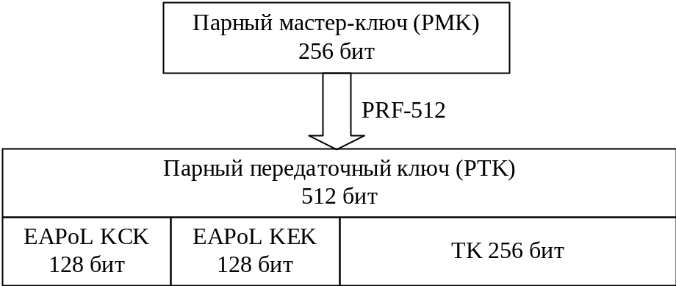
Рис.16. Иерархия парных ключей

Процедуры распределения ключей тесно связаны с механизмами аутентификации. В стандарте 802.11 – 2012 различные ключи используются для различных целей. Эти ключи образуют иерархию как показано на рисунке. На верхнем уровне находится парныймастер-ключ(PMK), который затем используется для выработки других ключей. В случае аутентификации по протоколу 802.1xPMKгенерируется на этапе взаимной аутентификации между клиентом и сервером аутентификации. В случае использования аутентификации предустановленным ключом, PMK генерируется из предустановленного ключа с помощью функции PBKDF2 (Password-basedKeyDerivationFunction 2) [10]:
PSK = PBKDF2(PassPhrase, ssid, ssidLength, 4096, 256), где
passphrase – предустановленныйключ. Представляет собой последовательность ASCII-символов длиной от 8 до 63 бит. Каждый символ в предустановленном ключе должен быть закодирован в таблице ASCIIв диапазоне от 32 до 126 включительно;
ssid (servicesetidentifier) – идентификаторточкидоступа, где используется вышеуказанный предустановленный ключ. Представляет собой строку октетов, которая включается в кадры Beaconи ProbeResponse;
ssidLength – длина SSID в октетах;
4096 – количество раз, которое будет захэширован предустановленный ключ;
256 – длина PSK.
После того, как PMKсгенерирован, он участвует в вычислении парногопередаточного ключа (PTK). Кроме случаев, когда используется предварительная проверка подлинности, в иерархии ключей для вычисления PTKвырабатывается из PMKс помощью псевдослучайных функций PRF-384 и PRF-512.
PTKвычисляется по следующей формуле [10]:
PTK ← PRF-X(PMK, “Pairwise key expansion” || Min(AA,SPA) || Max(AA,SPA) ||Min(ANonce,SNonce) || Max(ANonce,SNonce)), где
PRF-X – псевдослучайная функция, результат которой имеет размер “X” (384 или 512);
PMK – парный мастер-ключ;
“Pairwisekeyexpansion” – строка;
Min() –функция выбора минимального значения из указанных в скобках;
Max() –функция выбора максимального значения из указанных в скобках;
AA – MAC адресаутентификатора (Authenticator MAC Address);
SPA – MAC адресклиента (Supplicant MAC Address);
ANonce – случайное число генерируемое аутентфикатором;
SNonce – случайное число генерируемое клиентом.
PTKзатем разбивается на тир ключа [10]:
- KCK (EAPoL-KeyConfirmationKey) – используется для проверки подлинности данныхв сообщениях четырехстороннего рукопожатия.KCKпредставляет собой последовательность битPTK с 0 до 127.
- KEK (EAPoL-KeyEncryptionKey) – используется для обеспечения конфиденциальности в сообщениях четырехстороннего рукопожатия. KEKпредставляет собой последовательность битPTK с 128 до 255.
- Временный ключ (temporalkey) - используются для защиты одноадресного соединения между аутентификатором и конкретным клиентом. Составляет последовательность битPTK с 256 по 511.
С помощью этих ключей можно обеспечить защиту одноадресныхкадров, то есть предназначенных для единственного пользователя. Для широковещательныхкадров предусмотрена своя иерархия- иерархиягрупповых ключей (Рис. 17). На вершине иерархии находится групповой мастер-ключ (GMK–GroupMasterKey).Поскольку групповые ключи используются только для защиты сообщений и не используются для обеспечения аутентификации, нет необходимости связывать конкретный ключ с конкретным устройством. Таким образом, аутентификатор просто генерирует 256-битное криптографически качественное случайное число и использует его для получения GTK по следующей формуле:

GTK= PRF-X(GMK, “Groupkeyexpansion” || AA || GNonce),где

PRF-X – псевдослучайная функция с результатом “X” бит;

X = 256 + (количество бит временного ключа);

“Groupkeyexpansion” – строка;

AA – MAC адрес аутентификатора;

GNonce – случайное число.
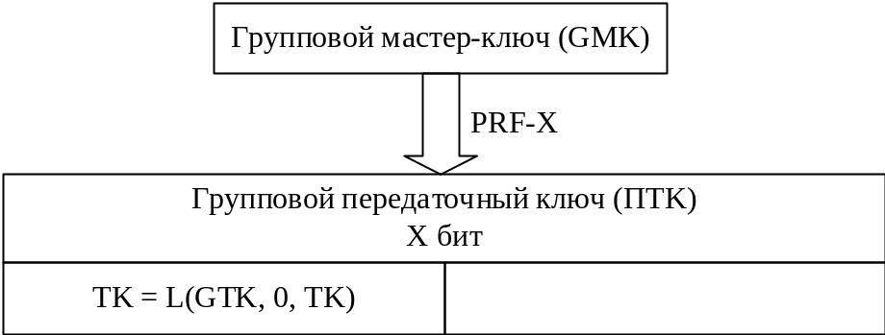
Рис.17. Иерархия групповых ключей

